MRP – Type:

Export:
Enthält in MDMGX sowohl alte variante als auch neue variante
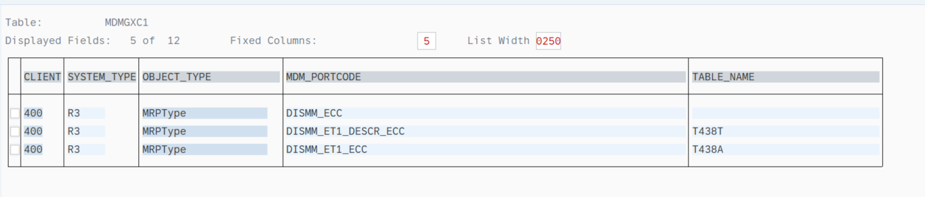

Vergleich XML
Neu
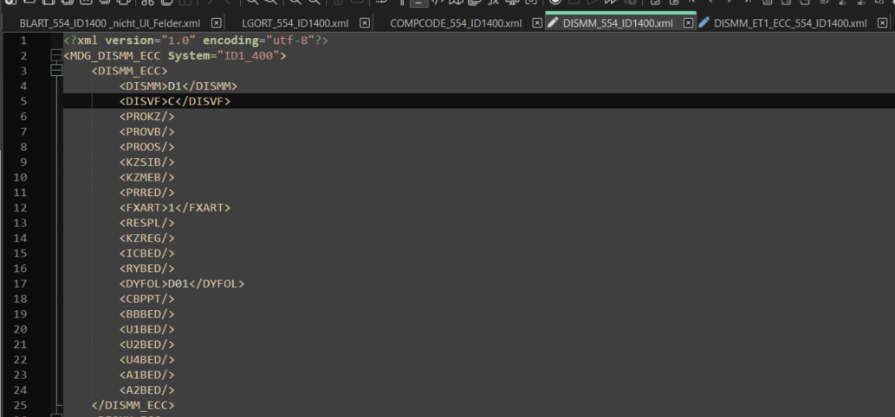
Alt
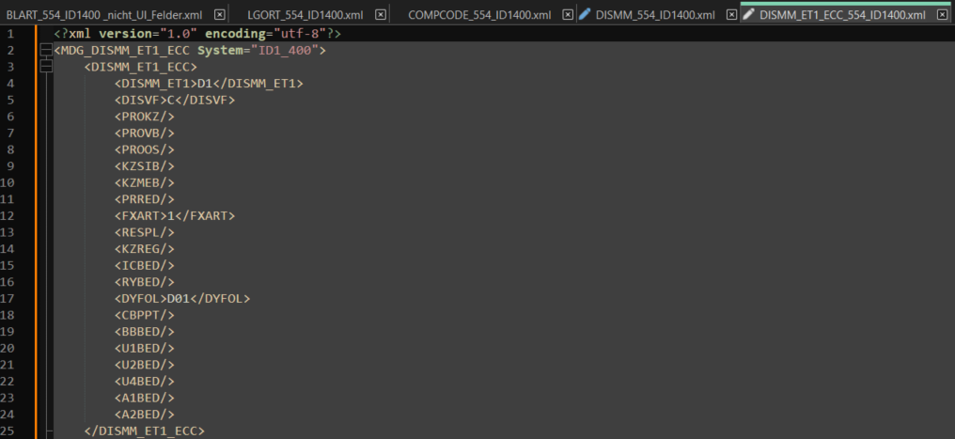
Import
Beim Import der neuen Variante wird die Datei nicht importiert, wieso?

Beim Import der alten Variante kommt es zum transformation error.

ToDO:
Import debugging + Vergleich mit bestehenden FUNC XML Code
Alte ET1_ECC version rausschmeißen!

Safe alt:
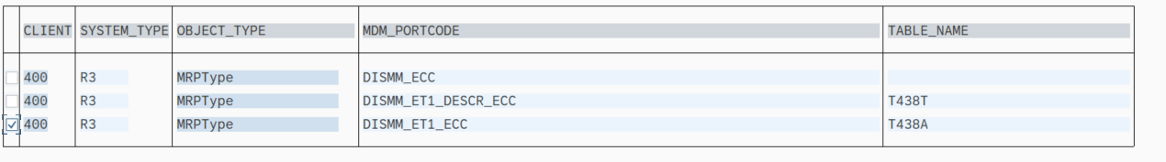
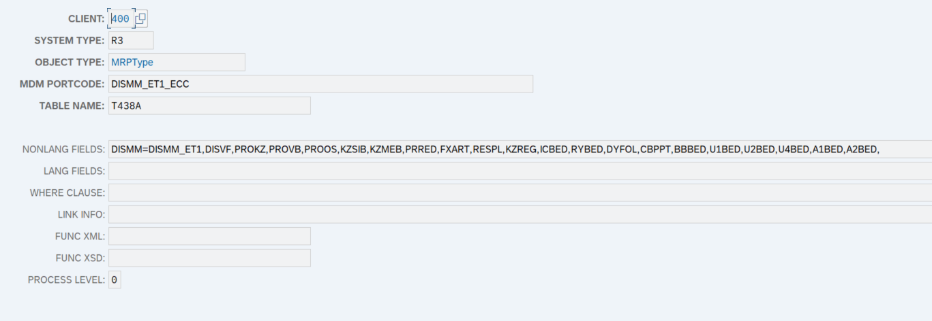

Im Code wird nur auf DISMM_ECC verwiesen

Structure
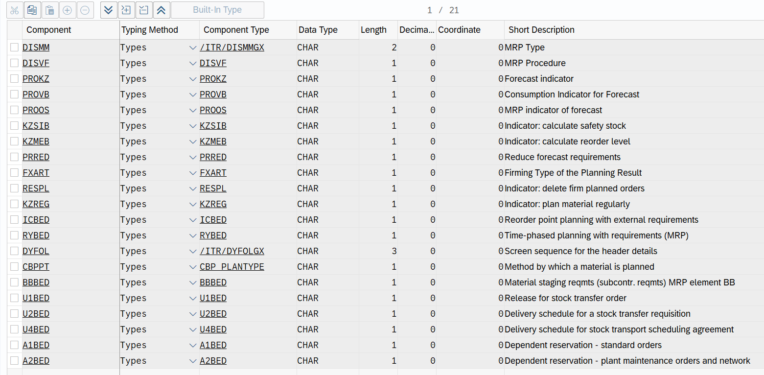

XML – nicht vorhanden!?!?!?

XML liegt wo anders:
/ITR/DISMM_ET1_MAP
Package: /ITR/ST_BTDISMM hier datei speichern, aber die kagge will net dort gespeichert werden
Get Methode anschauen, wird dort iwie auf diesen ordner zugegriffen?
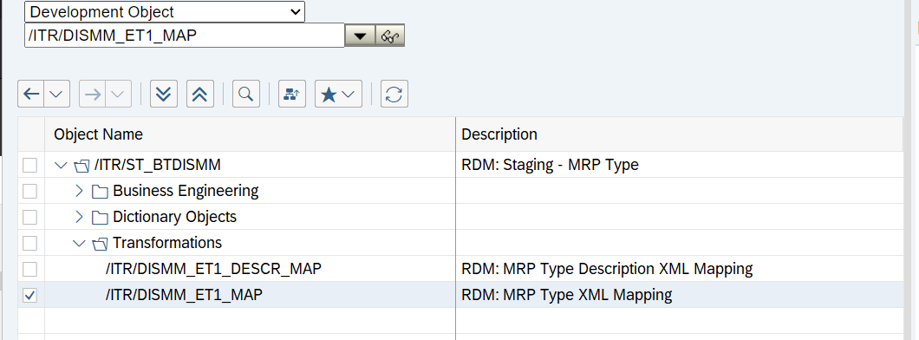

XML Safe:

Note zettel:

sales office variante anpassen
dieter varianten bc-set anpassen lassen! + attribute import changes
- doku attribute hinzufügen schreiben
se 80 dx table
dev object /ITR/MDMGX_*
mrp-type

Load MRP Type (Data Export / Import) - 525
- keine xml transformation vorhanden???
- in mdmgx wie in matkl
in 400er gibt es mehr einträge in mdmgx - muss table eingetragen sein?!?!? wenn ja in beiden neu machen
==> sieht nicht so aus als ob es unbedint nötig wäre, muss ich irgendwo den verweis anpassen?

von DISMM_ET1_ECC zu DISMM_ECC (enthält func xml und is debuggbar!)
/ITR/MRP_TYPE_ECC_EXTR

MRP Type, Operating Concern - XML trans error

company code

überall keys der eigenen entity aufnehmen

in den neuen die linie entfernen!

Material group
repository ID: MDG_ITR_MATKL

obj type - MaterialGroup
bo Type - I_MATKL
Bus Acty - IMKL
IMK1 create mat group
IMK2 change mat group
IMKL load
IMKX delete

